SPECYFIKACJA TECHNICZNA WYKONANIA ROBÓT

„ PROJEKT WYPOSAŻENIA I MONTAŻU URZĄDZEŃ
SIŁOWNI TERENOWEJ NA DZIAŁCE NR 959/7 W JASTRZĘBI GMINA JASTRZĘBIA”

I. W ramach opracowania należy zamontować następujące, fabrycznie nowe elementy wyposażenia siłowni terenowej na terenie działki nr ew. 959/7 obręb JASTRZĘBIA.

Urządzenia siłowni terenowej - wymagania ogólne

Urządzenia muszą spełniać warunki wykorzystywania do ogólnorozwojowych plenerowych ćwiczeń fizycznych,. Przyrządy mają być montowane w zestawach ze słupem nośnym. Na tablicy informacyjnej winna znajdować się czytelna odporna na warunki atmosferyczne ulotka informacyjna z instrukcją bezpiecznego użytkowania. Na urządzeniach obowiązkowo musi znaleźć się znak certyfikacji i dane producenta.
Urządzenia muszą gwarantować bezpieczeństwo w czasie użytkowania.
Producent musi gwarantować wykonanie urządzenia zgodne z obowiązującymi normami. Montaż urządzeń winien odbyć się zgodnie z dokładną instrukcją producenta a montujący musi pisemnie zagwarantować spełnienie powyższego warunku. Urządzenia muszą spełniać wymagania odporności na warunki atmosferyczne a producent winien przekazać Inwestorowi instrukcję sezonowej konserwacji urządzeń.

Opis urządzeń
- ORBITREK
Trening górnych i dolnych partii ciała.
Wpływa na poprawę kondycji ruchowej całego ciała.
Wymiary : wys. ok. 200cm, szer. ok. 100cm, dł. ok. 180cm.
URZĄDZENIE MONTOWANE NA SŁUPIE NOŚNYM lub PYLONIE

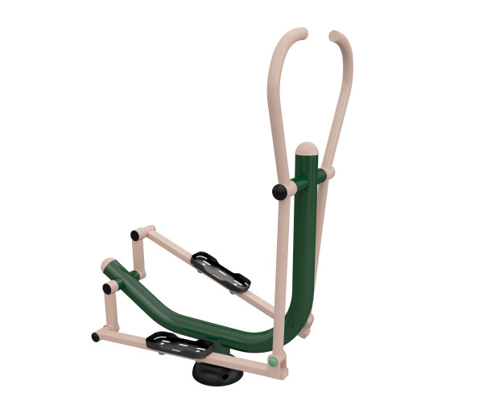
Rysunek poglądowy

- WIOŚLARZ
Ćwiczenie aktywizuje wszystkie części ciała.
Poprawia kondycję ogólną organizmu.
Wymiary : wys. ok. 160cm, szer. ok. 60cm, dł. ok. 160cm.
URZĄDZENIE MONTOWANE NA SŁUPIE NOŚNYM lub PYLONIE
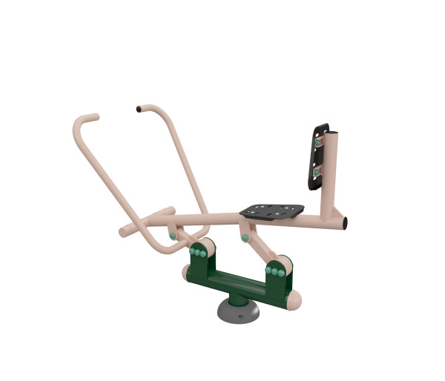
Rysunek poglądowy

- ŁAWKA Z ROWERKIEM
Poprawia sprawność mięśni brzucha i grzbietu.
Wzmacnia kręgosłup. Poprawia postawę.
Wymiary : wys. ok. 90cm, szer. ok. 60cm, dł. ok. 190cm.

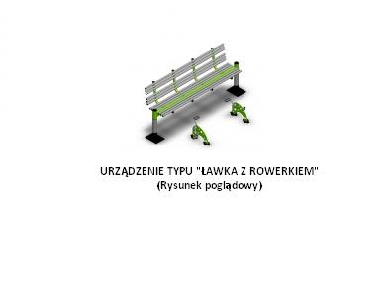
- PODCIĄGACZ
Ćwiczenia wzmacniające górne partie mięśniowe.
Służą rozwojowi masy mięśniowej.
Wymiary : wys. ok. 200cm, szer. ok. 90cm, dł. ok. 140cm.
URZĄDZENIE MONTOWANE NA SŁUPIE NOŚNYM lub PYLONIE

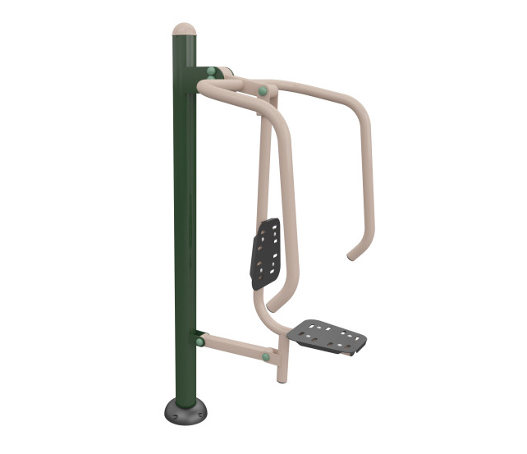
Rysunek poglądowy

5. KOŁA „TAI – CHI” duże
Ćwiczenia wzmacniają i poprawiają pracę nadgarstków, łokci, ramion oraz bioder.
Wymiary : wys. ok. 180cm, szer. ok. 600cm, dł. ok. 80cm.
URZĄDZENIE MONTOWANE NA SŁUPIE NOŚNYM lub PYLONIE
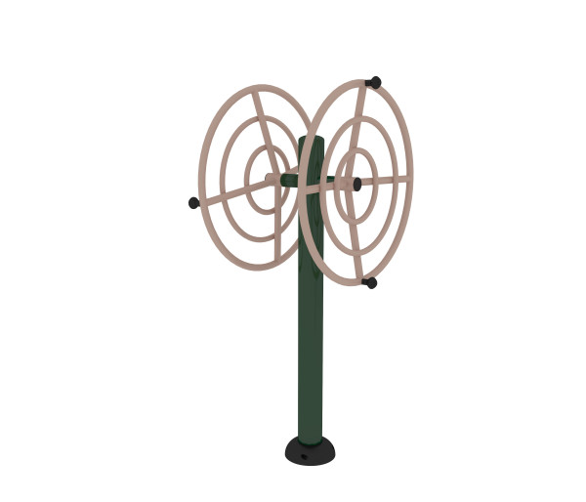
Rysunek poglądowy

- STEPPER
Aktywuje stawy biodrowe, wzmacnia mięśnie nóg, poprawia koordynację ruchową.
Wymiary : wys. ok. 180cm, szer. ok. 70cm, dł. ok. 70cm.
URZĄDZENIE MONTOWANE NA SŁUPIE NOŚNYM lub PYLONIE
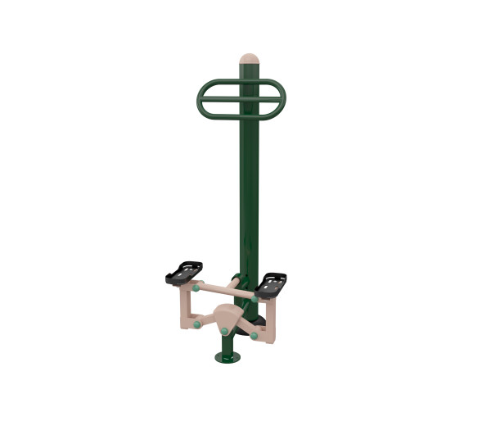
Rysunek poglądowy

- ROWEREK
Aktywuje stawy biodrowe, wzmacnia mięśnie nóg, poprawia koordynację ruchową.
Wymiary : wys. ok. 1400cm, szer. ok. 70cm, dł. ok. 120cm.
URZĄDZENIE MONTOWANE NA SŁUPIE NOŚNYM, PYLONIE LUB BEZPOŚREDNIO NA GRUNCIE

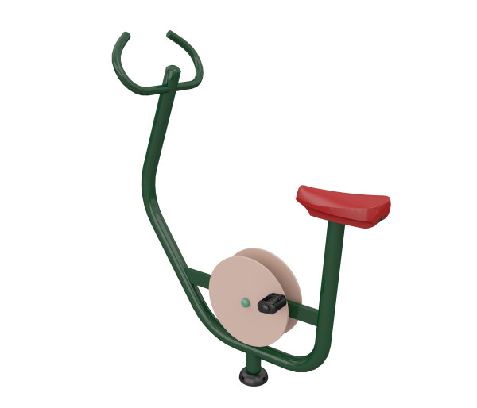
Rysunek poglądowy

Wymagania dotyczące urządzeń:
- Urządzenia treningowe modułowe do ćwiczeń, przeznaczone do instalacji
i użytkowania na zewnątrz,
- Urządzenia modułowe pozwalające na dowolną konfigurację urządzeń z mocowaniem do jednego słupa nośnego (pylonu)
- Pylon – nogi, główna konstrukcja nośna wykonana ze stalowych rur
o przekroju min. Ø 90mm, grubość min.3,5 mm, Między nogami znajdują się dwie blachy grubości min. 7mm do mocowania urządzeń po obu stronach.
Między dwoma nogami znajdują się blachy grubości min.2 mm, na których znajduje się czytelna instrukcja obsługi urządzenia w języku polskim i dane producenta
- Słup nośny - główna konstrukcja nośna wykonana z rur stalowych
o przekroju min. Ø 190mm, grubość ścianki min.4mm, słup przystosowany do mocowania urządzeń.
- Urządzenia – konstrukcja nośna wykonana ze stalowych rur o przekroju
Min. Ø 60mm i grubości min. 3,0 mm,
- Uchwyty i pozostałe elementy rurowe wykonane ze stalowych rur Ø min. 40mm, grubości min. 2mm,
- Rury zakończone plastikowymi zatyczkami,
- Siedziska, pedały i oparcia wykonane ze stali kwasoodpornej (nierdzewnej), odpornej na warunki atmosferyczne i zadrapania,
- Gumowe części amortyzujące (odbojniki) przykręcane za pomocą śruby
z gwintem metrycznym do ramy urządzenia. Śruby metryczne ocynkowane. Nakrętki kołpakowe ocynkowane zabezpieczonymi przed odkręceniem.
W przegubach łożyska kulkowe, bezobsługowe, metryczne. W urządzeniach, w których następuje uderzenie elementu w odbojnik na skutek wagi ćwiczącego, należy zastosować sprężyny gazowe zwalniające (amortyzatory),
- Malowanie proszkowe z podkładem cynkowym zapewniające ochronę antykorozyjną,
- Urządzenia wykonane zgodnie z normą europejską EN 16630:2015. potwierdzone aktualnym świadectwem lub certyfikatem,( zalecane spełnienie europejskiej normy PN-EN 1090).
- Urządzenia są przeznaczone i bezpieczne dla dzieci od lat 14, dorosłych i seniorów w podeszłym wieku,
- Dopuszczalna waga ćwiczącego - min.115 kg,
- Odległości pomiędzy elementami ruchomymi urządzeń, a stałymi powinny być większe niż 23cm co zabezpiecza przed niebezpiecznym zakleszczeniem części ciała,
- Zastosowanie ograniczników, które uniemożliwiają nadmierne wychylenia elementów wahających się powyżej 50 stopni zapobiegając niebezpiecznym uderzeniom,
- Urządzenia wyprodukowane na terenie Unii Europejskiej.
DOPUSZCZA SIĘ WPROWADZENIE ZAMIENNYCH URZĄDZEŃ OD PRZEWIDZIANYCH W PROJEKCIE JEDNAK POD WARUNKIEM, ŻE ICH PARAMETRY BĘDĄ NIE GORSZE OD TYCH ZAPROPONOWANYCH W PROJEKCIE I ZOSTANĄ WYKONANE ZGODNIE Z OBOWIĄZUJĄCYMI NORMAMI I PRZEPISAMI PRAWA BUDOWLANEGO, BĘDĄ SPEŁNIAĆ ZAŁOŻENIA PROJEKTOWE ORAZ POSIADAĆ WYMAGANE CERTFIKATY.

DOKŁADNĄ LOKALIZACJĘ ELEMENTÓW SIŁOWNI USTALIĆ NA BUDOWIE MAJĄC NA UWADZE STREFY BEZPIECZEŃSTWA DLA POSZCZEGÓLNYCH ELEMENTÓW.

Wyposażenie uzupełniające - urządzenia małej architektury:

8. ławka parkowa

Wymiary ławki; dł. ok. 200cm, szer. ok. 60cm, wys. siedziska ok. 40cm
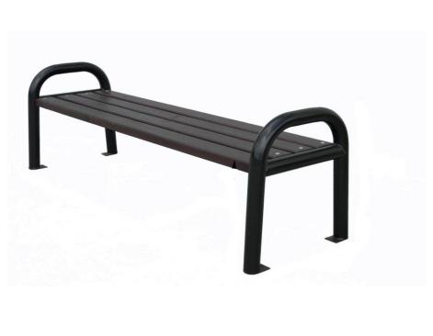

ZDJĘCIE PRZYKLADOWE SŁUŻĄCE CELOM POGLĄDOWYM

9. kosz na śmieci stalowy/aluminiowy
Kosz uchylny lub wyjmowany stalowy
Wymiary; średnica ok. 60cm, wysokość ok.80cm
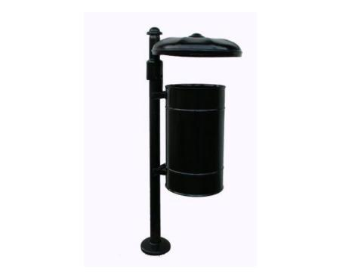

ZDJĘCIE PRZYKLADOWE SŁUŻĄCE CELOM POGLĄDOWYM

10. tablica informacyjna konstrukcja stalowa/aluminiowa na ogłoszenia i regulamin

Wymiary tablicy; wysokość ok. 200cm, szerokość ok. 100cm.
Tablica z poliwęglanu napisy odporne na działanie warunków atmosferycznych.
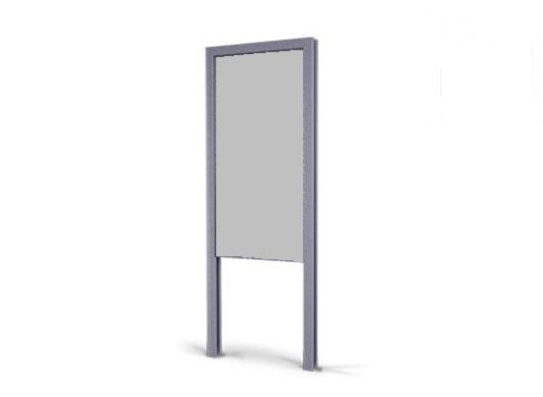
ZDJĘCIE PRZYKLADOWE SŁUŻĄCE CELOM POGLĄDOWYM

11. LAMPA OŚWIETLENIOWA Z ZASILANIEM SOLARNYM

Lampa oświetleniowa montowana na słupie o wysokości min. 4,0m o mocy oświetlenia min 20W, wraz z czujnikiem zmierzchu i ruchu. Lampa wyposażona w możliwość ustawienia kąta nachylenia panelu słonecznego i źródła światła. Zestaw wykonany z materiałów odpornych na działanie warunków atmosferycznych z możliwością stałego zamocowania w gruncie.

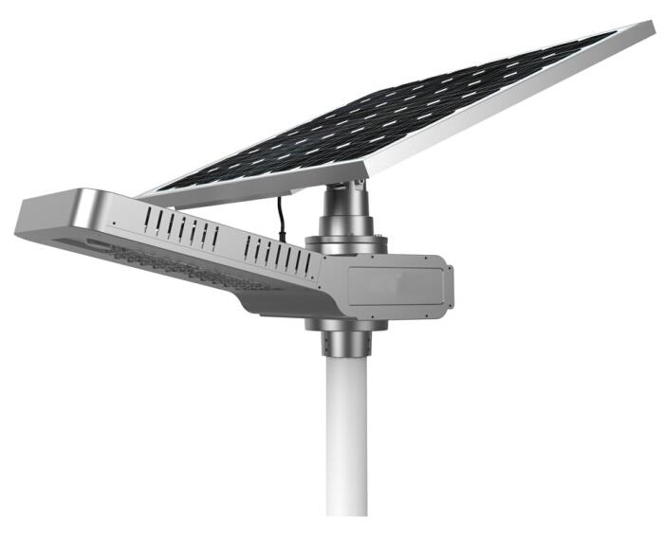
ZDJĘCIE PRZYKLADOWE SŁUŻĄCE CELOM POGLĄDOWYM

Wymagania ogólne dotyczące urządzeń

Oznakowanie wszystkich urządzeń:
tabliczka znamionowa zawierająca informacje:
- model urządzenia,
- rok produkcji,
- norma, zgodnie z którą urządzenie zabawowe zostało wyprodukowane,
- nazwa i adres producenta,
- ostrzeżenie o nieużywaniu produktu w przypadku jego uszkodzenia.
- Urządzenia wykonane zgodnie z normą europejską EN 16630:2015. potwierdzone aktualnym świadectwem lub certyfikatem, ( zalecane spełnienie europejskiej normy PN-EN 1090 ).

Wymagania dotyczące Wykonawcy:
Wykonawcy muszą posiadać niezbędną wiedzę i doświadczenie w realizacji zadań inwestycyjnych o charakterze i złożoności porównywalnej z zakresem przedmiotu opracowania.
Wymagania dotyczące montażu:
- Instalacja do fundamentów betonowych minimum 50cm pod powierzchnią gruntu. Fundament - szalunek zalany betonem „na mokro” klasy min C 20/25 z umiejscowieniem kotew z szablonem w betonie. Po przykręceniu urządzenia zasypać fundament ziemią (min. 30 cm) wraz z ułożeniem i rozplantowaniem
Gwarancja:
Wykonawca udzieli pisemnej 3 letniej gwarancji obejmującej cały sprzęt siłowy i montaż, w czasie której Wykonawca na swój koszt dokonuje pełnego serwisu oraz koniecznych wymian elementów sprzętu. Gwarancja obowiązuje od daty odbioru końcowego montażu.

Opracował

inż. Andrzej Adamiec
UAN-II-K-8386/135/88

